土木工程投標價格指數

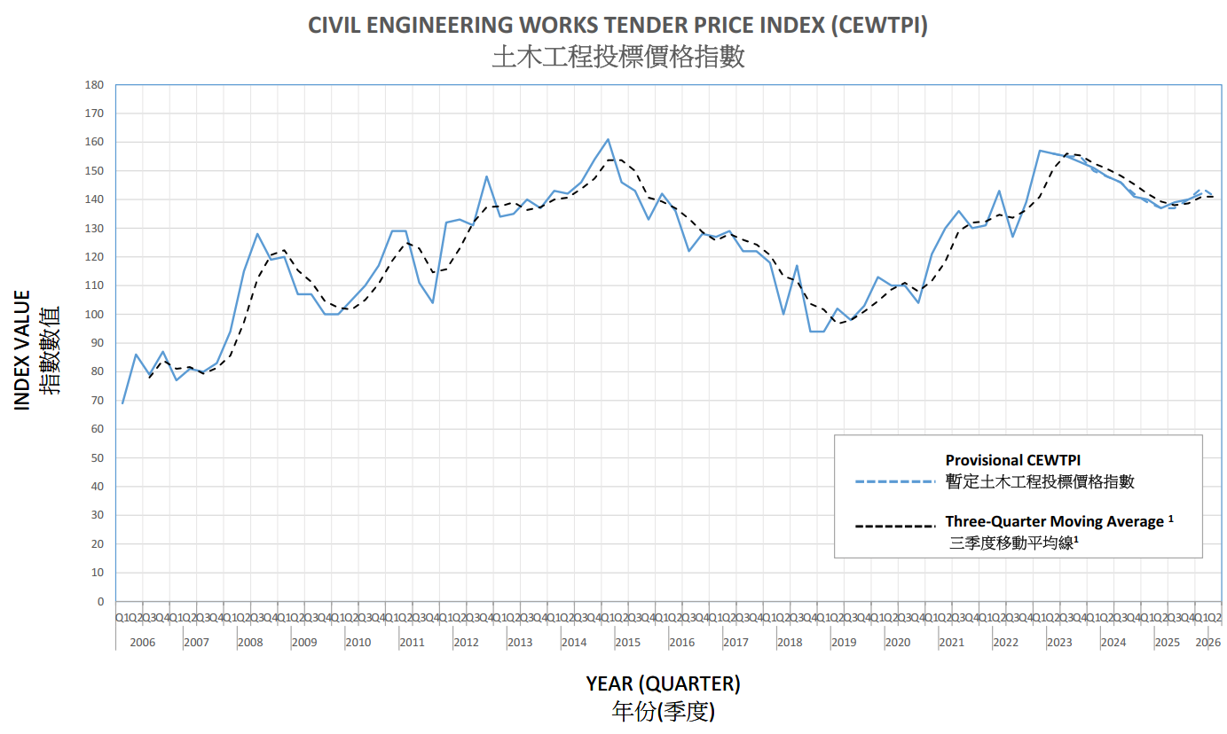

土木工程投標價格指數
土木工程投標價格指數是每個季度編訂一次的指標，供政府各工務部門參考以進行工程成本估算。這指數是根據政府各工務部門的主要土木工程投標價格資料編訂，但不會反映土木工程項目中可能包括的建築﹑機電裝置﹑土地勘探﹑園林環境﹑其他附屬工程及定期合約工程。指數的計算方法，以追蹤一籃子特定工程項目的價格隨時間變化的百分比作為原則，並擴展以涵蓋香港土木工程的特性。以二零一零年第一季的數值為基數100；之前和之後的價格均以二零一零年第一季為基準，以指數形式表示。

¹「三季度移動平均線」顯示土木工程投標價格指數趨勢，其計算方法為：

$${ 季度}_{i}移動平均值 = \frac{ { 季度}_{i}指數+{ 季度}_{i-1}指數+ { 季度}_{i-2}指數}{3}$$

Year  年份 | CEWTPI  土木工程投標價格指數
Year  年份 | Qtr 1  第一季 | Qtr 2  第二季 | Qtr 3  第三季 | Qtr 4  第四季
2026 | 142 | 141  (暫定)
2025 | 140 | 137 | 139 | 140
2024 | 151 | 148 | 146 | 141
2023 | 157 | 156 | 155 | 153
2022 | 131 | 143 | 127 | 139
2021 | 121 | 130 | 136 | 130
2020 | 113 | 110 | 110 | 104
2019 | 94 | 102 | 98 (96) | 103 (101)
2018 | 118 | 100 | 117 | 94
2017 | 127 | 129 | 122 | 122
2016 | 142 | 136 | 122 | 128
2015 | 161 | 146 | 143 | 133
2014 | 143 | 142 | 146 | 154
2013 | 134 | 135 | 140 | 137
2012 | 132 | 133 | 131 | 148
2011 | 129 | 129 | 111 | 104
2010 | 100 | 105 | 110 | 117
2009 | 120 | 107 | 107 | 100
2008 | 94 | 115 | 128 | 119
2007 | 77 | 81 | 80 | 83
2006 | 69 | 86 | 79 | 87
N.A. | Not yet available | 暫時沒有數字
( ) | Denote figures before revision | 表示修訂前的數字

Note : CEWTPI are subject to revision upon availability of latest tender pricing data.
註釋 : 土木工程投標價格指數可能會在獲得新投標價格資料時進行修訂。

